**Descrierea generală a instrumentului de modelare Enterprise Architect**

**Ce este UML ?**

**Unified Modeling Language** este un limbaj standard pentru descrierea de [modele](https://ro.wikipedia.org/w/index.php?title=Modelare_orientat%C4%83_pe_obiect&action=edit&redlink=1" \o "Modelare orientată pe obiect — pagină inexistentă) și [specificații](https://ro.wikipedia.org/w/index.php?title=Specifica%C8%9Bie&action=edit&redlink=1" \o "Specificație — pagină inexistentă) pentru [software](https://ro.wikipedia.org/wiki/Software). Limbajul a fost creat de către consorțiul [Object Management Group](https://ro.wikipedia.org/w/index.php?title=Object_Management_Group&action=edit&redlink=1) (OMG).

UML a fost la bază dezvoltat pentru reprezentarea complexității programelor orientate pe obiect, al căror fundament este structurarea programelor pe clase, și instanțele acestora (numite și obiecte). Cu toate acestea, datorită eficienței și clarității în reprezentarea unor elemente abstracte, UML este utilizat dincolo de domeniul IT. Așa se face că există aplicații ale UML-ului pentru management de proiecte, pentru *business Process Design* etc.

**Ce este Enterprise Architect?**

Enterprise Architect reprezinta o unealta exceptionala cu multe capacitati de ultima generatie, ce ajută utilizatorul să gestioneze informația în medii complexe și cu cerințe avansate. Produsul este bazat pe standarde deschise si si-a dovedit eficienta in nenumarate cazuri. Enterprise Architect se poate scala foarte usor in functie de mediu. De exemplu, solutia se poate scala de la un model cu un singur utilizator, la un model destinat echipelor mari de utilizatori sau chiar functionarii in cloud.  
  
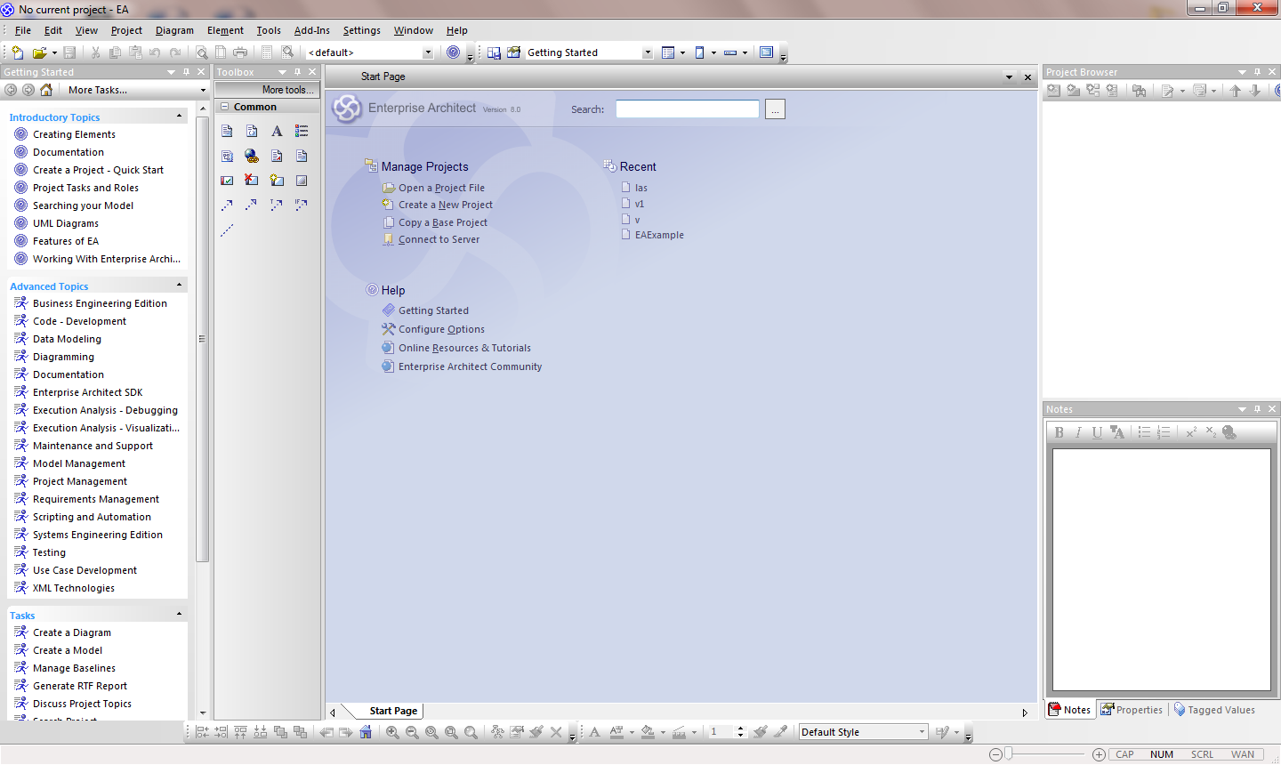

***Figura 1.*** Interfața Enterprise Architect



***Figura 2.*** Default Tools Toolbar

Default Tools Toolbar- oferă acces instantaneu la instrumentele cele mai folosite în Enterprise Architect.

***Se utilizează la:***

* Creare proiecte noi și deschidere proiecte existente
* Salvarea modificărilor la diagrama curentă
* Editare, tăiere, copiere și lipirea obiectelor din diagrame
* Accesare Ajutor Enterprise Architect

  
***Figura 3.*** Workspace Layouts Toolbar

[Workspace Layouts Toolbar](http://www.sparxsystems.com.au/enterprise_architect_user_guide/10/getting_started/workspaceviews.html)

***Deține următoarele posibilități :***

* Deschide automat și organizat toate instrumentele adecvate pentru o zonă de lucru, cum ar fi Gestionarea cerințelor, Ingineria codului și Debugging
* Vă ajută să treceți rapid la medii de lucru fie pentru domenii succesive, fie pentru diferite domenii de lucru
* Restabiliți un mediu de lucru pe care l-ați schimbat accidental sau în mod deliberat
* Posibilitatea de a trece la full screen.

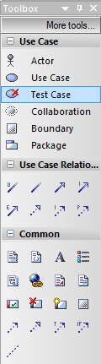

***Figura 4.*** Toolbox

Toolbox – bara de instrumente speciale.

Bara cu entități și relații predefinite și specifice pentru fiecare tip de diagramă.  
Se diferențiază de bara standart de instrumente prin faptul că bara standart este statică, iar toolbox-ul se modifică în dependență de tipul diagramei selectate.

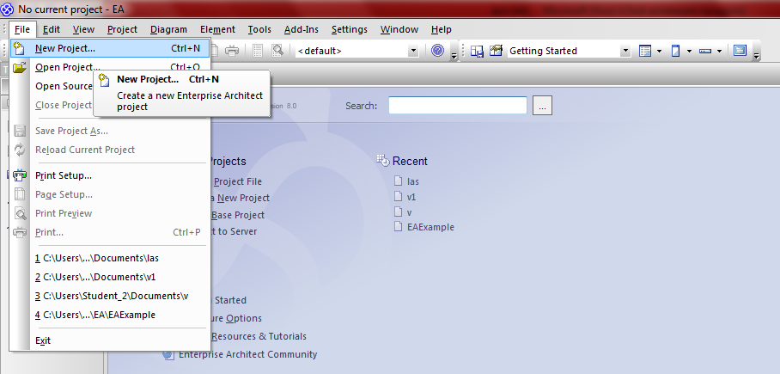

***Figura 5.*** Crearea unui proiect nou

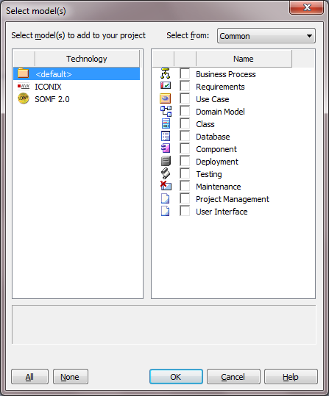

***Figura 6.*** Fereastra ‘Select Model’

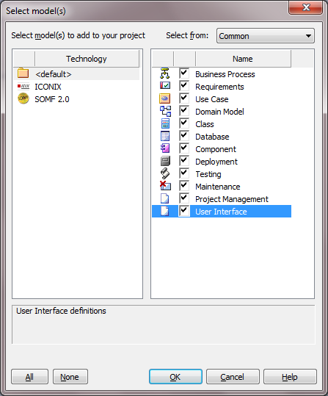

***Figura 7.*** Modelele Selectate

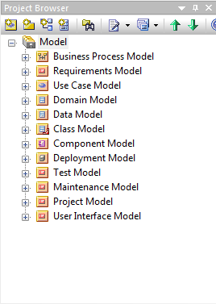

***Figura 8***. Project Browser Window

Project Browser Window ne prezintă toate modelele de diagrame selectate la pasul anterior.   
Bara de instrumente de mai sus oferă instrumente pentru efectuarea de sarcini de rutină, cum ar fi crearea de pachete, diagrame și elemente, căutarea modelului și generarea de documentație.

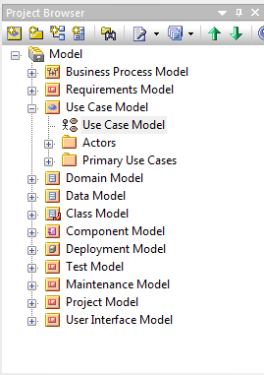

***Figura 9.*** Selectarea modelului

Selectarea modelului ne permite deschiderea ferestrei de lucru.

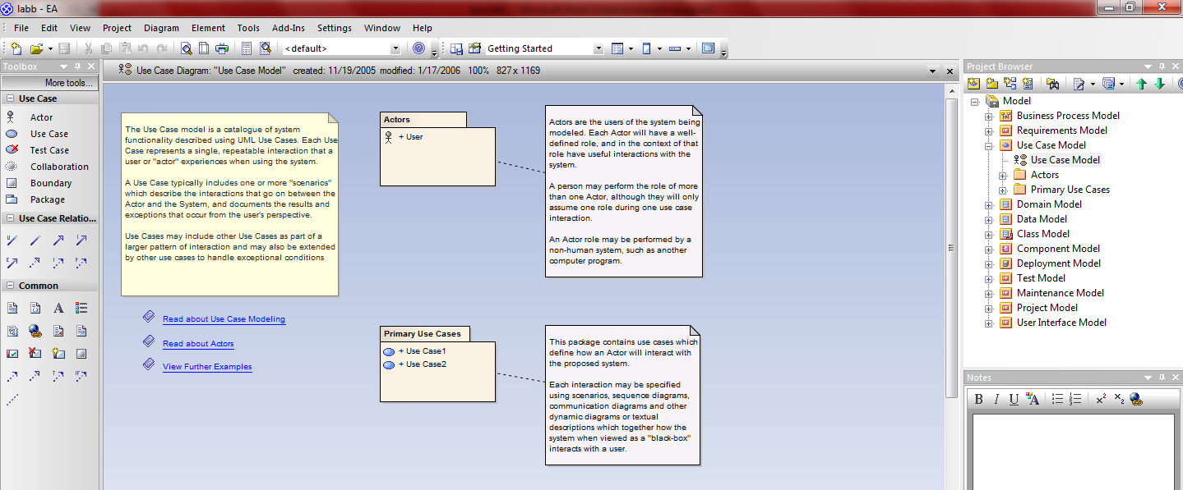

***Figura 10.*** Fereastra zona-client

**Fereastra zona-client** ne este prezentată cu unele indicații de obiecte, comentarii și hyper link-uri.

Toate relaţiile din cadrul diagramei sunt reprezentate grafic printr-o succesiune de segmente orizontale sau verticale care leagă o entitate de alta.  
Entitate: persoană, loc, concept, activitate, eveniment care este semnificativ pentru ceea ce modelăm.

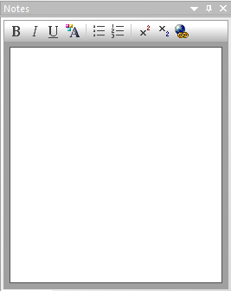

***Figura 11.*** Fereastra Notes

Fereastra în care se adaugă toate notițele și comentariile legate de o anumită entitate.  
Există 2 tipuri de comentarii :  
1. Vizibile doar în fereastra notes o dată cu accesarea obiectului droit.  
2. Vizibile doar pe foaia de lucru, atașat de obiectul concret.

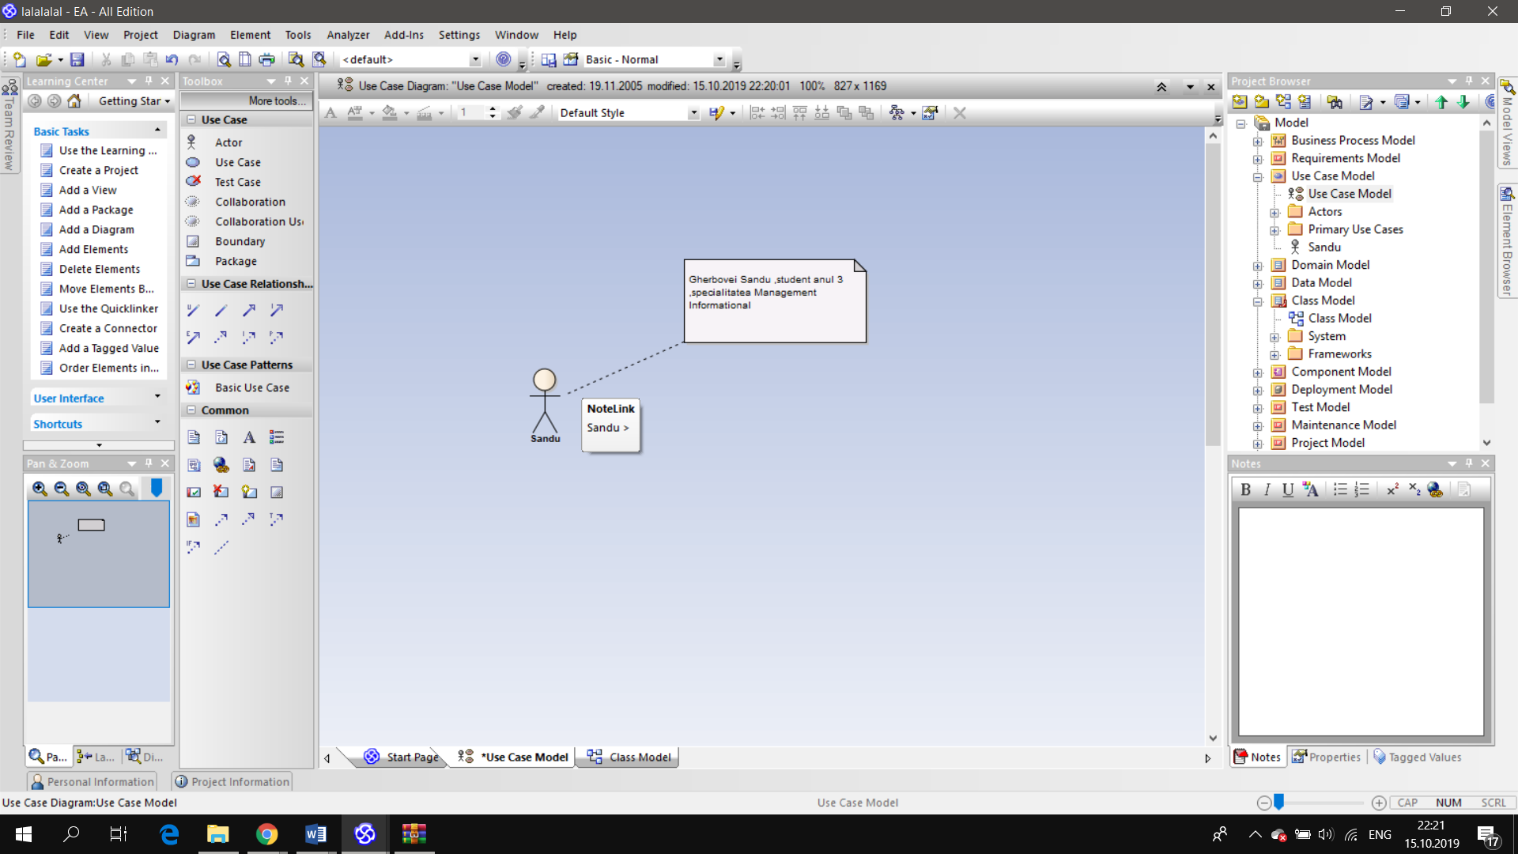  
***Figura 12***.Comentariu pe foaia de lucru

**Remarca** – simplu simbol ce reprezintă comentariile sau constrîngerile.

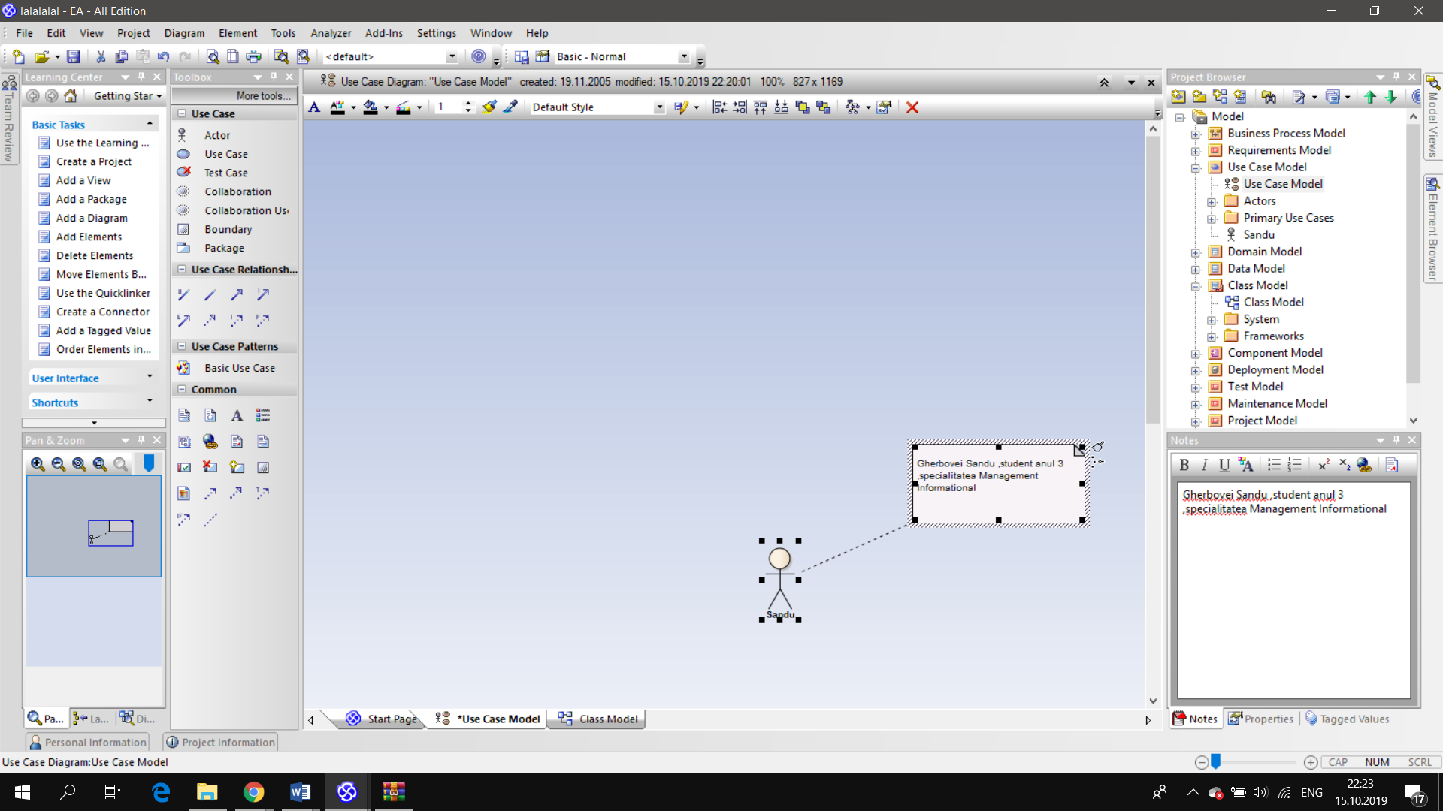

***Figura 13.*** Comentariu în fereastra Notes

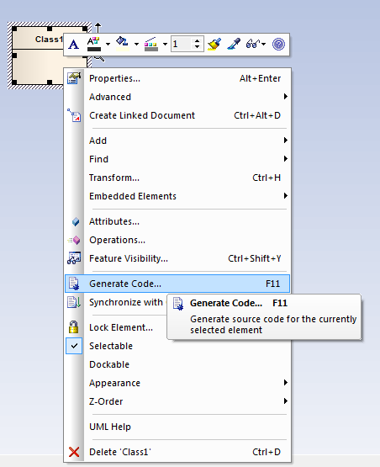

***Figura 14.*** Generarea codului

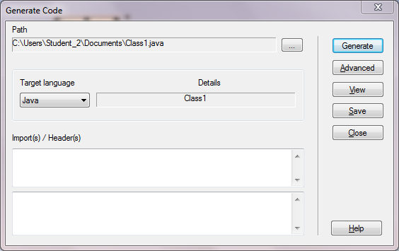

***Figura 15.*** Generarea Codului

Se stabilește calea documentului care se va crea cu codul generat și limbajul în care va fi generat acesta.

C:\Users\Student_2\Desktop\new.png  
***Figura 16.***Vizualizarea codului

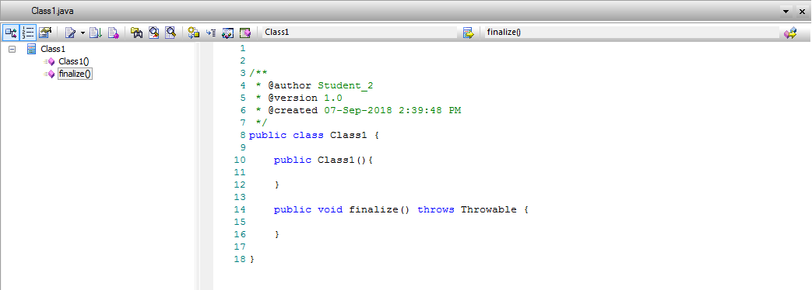  
***Figura 17***.Codul sursă